Database Exercise System
By Stefano Borzì & Alessandro Maggio

Sommario

Come usare il Database Exercise System

- Lato Utente
- Lato Admin
- Come funziona

Analisi dei requisiti

- Dominio del problema
- Operazioni
- Glossario

Progettazione concettuale

- Schema ER

Progettazione Logica

- Schema Relazionale
- Modello Relazionale

Progettazione Fisica

- Struttura del database (SQL)

Come usare il
Database Exercise System

La parte amministrativa di questo sistema d'esercitazione è strutturata principalmente in due pagine raggiungibili dai pulsanti rossi presenti nell'header.
Entrambe le pagine sono protette da user-name e password per evitare che utenti non autorizzati apportino modifiche ai database presenti e/o alle domande, categorie etc.

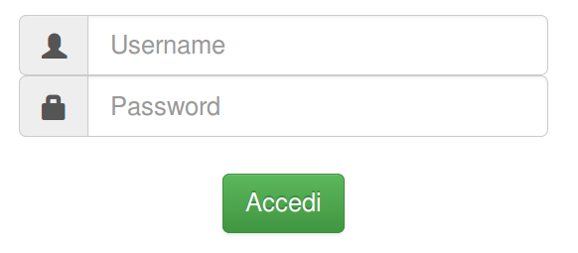
Il pannello di login contiene semplicemente un pulsante di conferma e due input-box che richiedono i dati per l'autenticazione.

La prima pagina che esamineremo sarà quella chiamata “dbmanager” la quale permetterà all'amministratore di creare dei nuovi database fittizi.

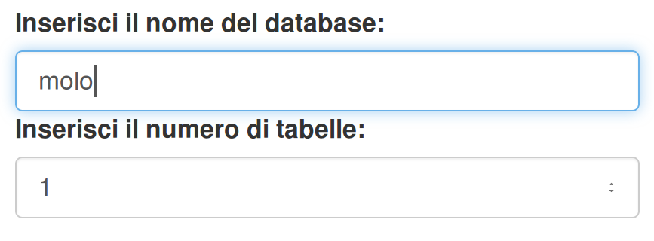
Le prime informazioni richieste sono il nome del database e il numero di tabelle presenti in esso.

La modifica del secondo input-box (con valore maggiore e/o uguale a uno) mostrerà automaticamente lo schema di creazione delle singole tabelle, esso conterrà nella sua parte sinistra tutte le proprietà modificabili della tabella in questione e nella parte destra visualizzerà dinamicamente la tabella stessa.
In particolare le proprietà richieste per ogni singola tabella sono:
- Nome tabella.
- Numero di attributi (colonne).
- Nomi dei singoli attributi.
- Numero di righe.

Prendendo come esempio la tabella “Marinaio” e popolando tutti i campi vedremo a video l'esempio sottostante.

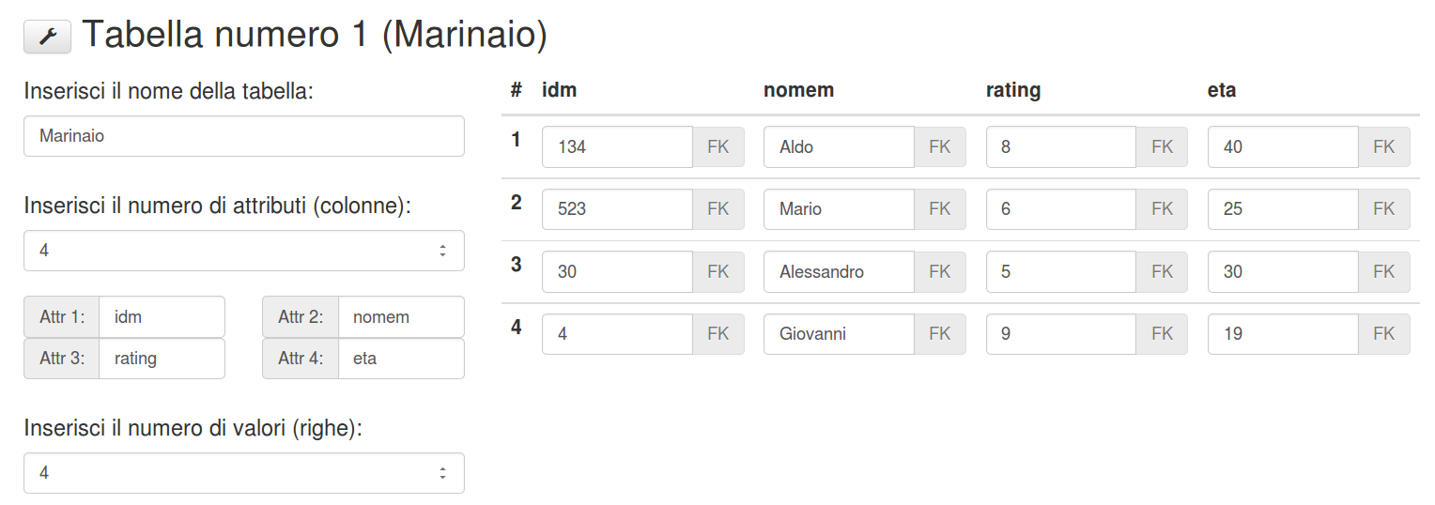
Per ogni tabella inoltre sono presenti delle piccole impostazione raggiungibili dal pulsante (rappresentato dalla chiave inglese) posto prima della scritta “Tabella numero n”.

Questo mini-pannello permette “l'autoload” e l'abilitazione di chiave esterne.

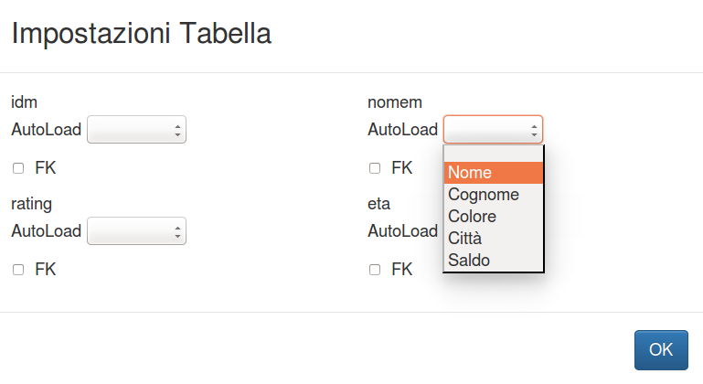
L'autoload non fa altro che aiutare l'amministratore nel popolare automaticamente i vari campi utilizzando valori predefiniti contenuti nelle varie categorie selezionabili.

Se la chiave esterna è stata abilitata dal pannello di impostazioni vedremo che tutti gli input-box del campo in questione si disabiliteranno e diventeranno attivi i vari pulsanti FK che permetteranno di definire le varie chiavi esterne.
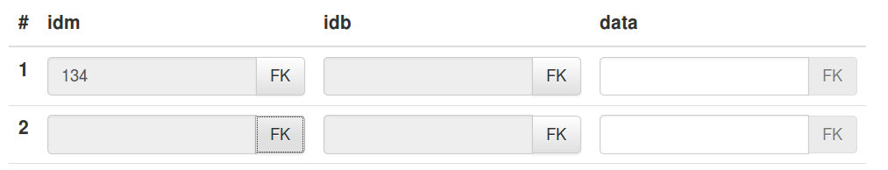

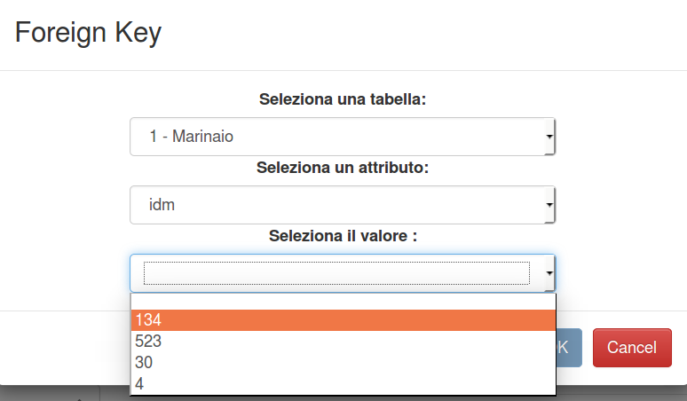
Se la chiave esterna non è mai definita alla pressione del tasto FK si aprirà un pannello che permetterà di selezionare la tabella, l'attributo e il valore da collegare.

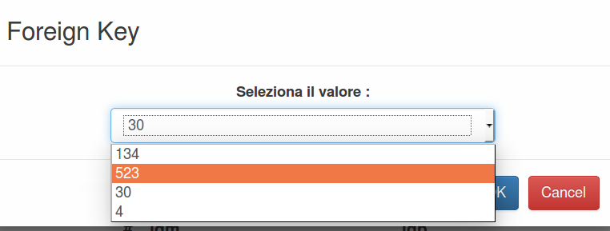
Se invece il campo ha già un attributo e una tabella di riferimento verrà chiesto solo il valore.
2

L'utente amministratore inoltre sarà aiutato dagli alert che controlleranno la corretta creazione del nuovo database.
Per confermare il tutto è necessario cliccare sul tasto “Aggiungi un nuovo database”.

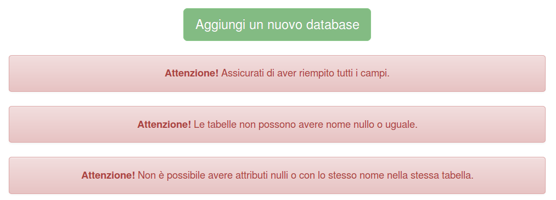
La seconda pagina di amministrazione invece permette di inserire nuove domande e/o aggiungere nuovi argomenti e soluzioni.

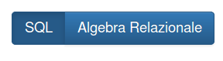
La prima informazione richiesta è il tipo di domanda (SQL o Algebra Relazionale) selezionabile tramite i radio-button.
Successivamente l'amministratore dovrà decidere se la nuova domanda apparterà a un argomento già esistente (selezionabile dal menù a tendina) oppure se creare una nuova categoria di argomenti.

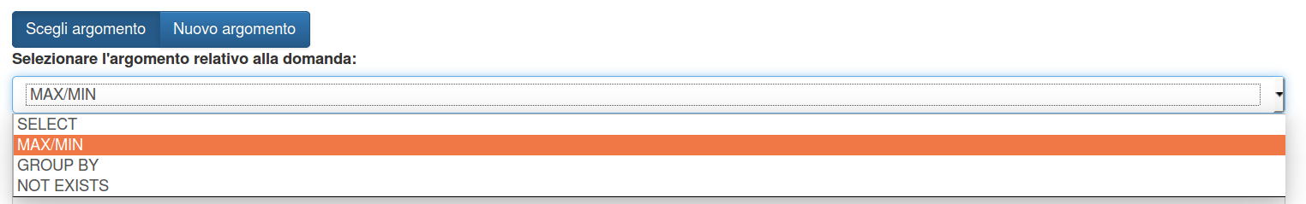
L'informazione consecutiva che viene richiesta è il testo della domanda.
A seguire l'admin si ritroverà d'inanzi a un'altra scelta ovvero quella della soluzione, anche qui proprio come per gli argomenti potrà sceglierne se inserirne una nuova (scritta in SQL per entrambe le tipologie) oppure selezionarne una tra quelle esistenti.

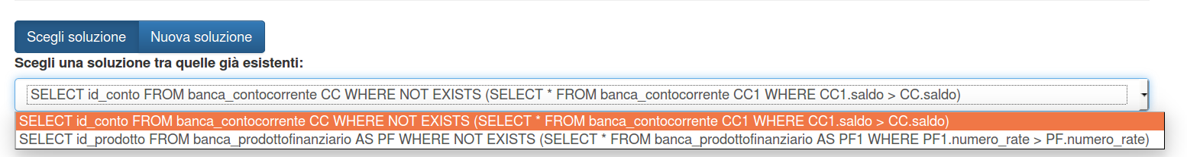
Infine prima di inoltrare la nuova domanda sarà necessario selezionare un database tra quelli creati prima.
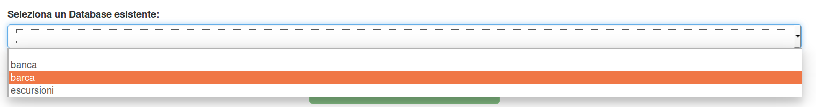

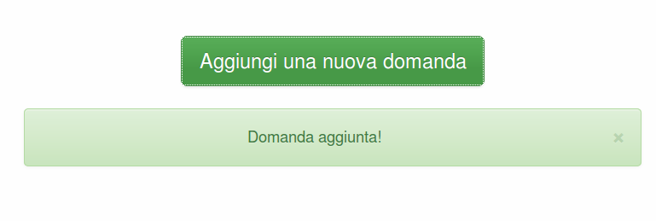
Anche qui come per il “dbmanager” il tasto di conferma è situato in fondo alla pagina nella quale sono presenti anche alert relativi a errori e/o operazioni completate con successo.
Analisi dei requisiti

Dominio del problema

Nel dipartimento di Matematica e Informatica (DMI) gli studenti che seguono la materia Database non utilizzano e/o non hanno uno strumento adatto per esercitarsi con l' Algebra Relazionale e l' SQL.
A tal proposito diversi studenti come progetto della materia hanno intenzione di creare uno strumento di esercitazione che colmi questa mancanza.
Questo sistema di esercitazione dovrà però, fornire oltre che ad un'interfaccia per gli studenti dove poter eseguire le proprie query e visualizzare il risultato e la soluzione dell'esercizio (ed il risultato della soluzione-query dell'esercizio) anche un pannello di amministrazione in modo da poter far aggiornare al docente gli esercizi del sistema di esercitazione.

Operazioni
1. Carico di nuovi esercizi e nuovi database relativi agli esercizi (6-10 volte all'anno)
2. Query “SELECT” degli esercizi (frequenza arbitraria a seconda del numero degli studenti che utilizzano il sistema)

Glossario

Termine | Descrizione | Collegamenti
Docente | Utente che utilizzerà il pannello di amministrazione per poter aggiungere esercizi e “database” relativi agli esercizi | DomandeSQL/ALG, soluzioni, argomenti, possibilità di inserire nuovi “database”
Studente | Utente che svolgerà gli esercizi caricati nel database | Database relativi agli esercizi

Progettazione concettuale

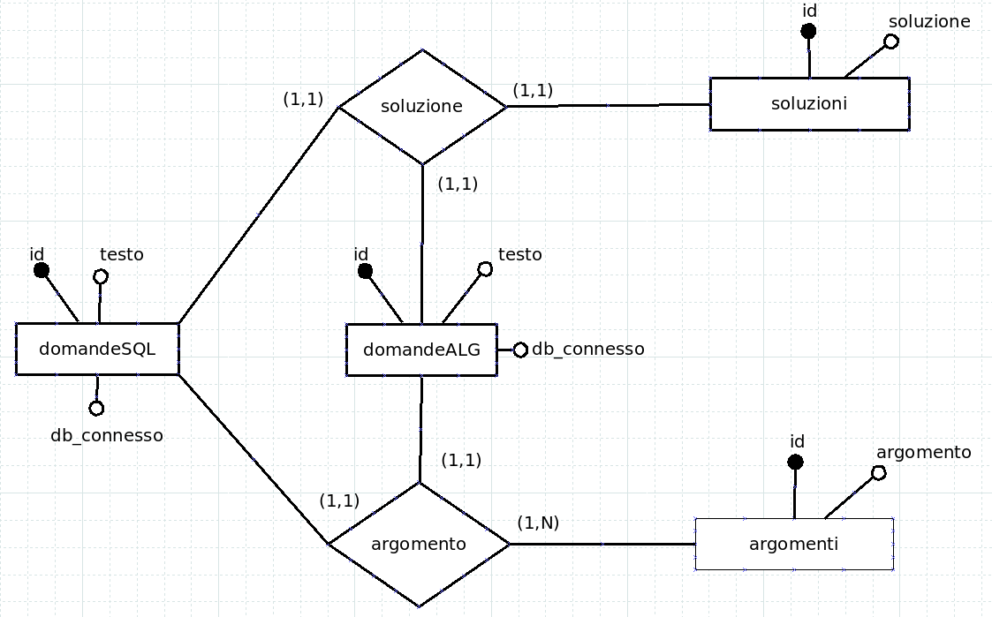
Schema ER
Progettazione logica

Schema relazionale

soluzioni (id, soluzione)
argomenti(id, argomento)
domandeSQL (id, testo, db_connesso, soluzione, argomento)
domandeALG (id, testo, db_connesso, soluzione, argomento)

utenti(id, username, psw)

Modello relazionale
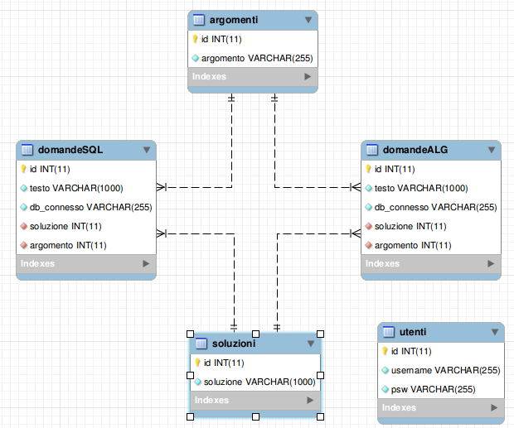

Progettazione Fisica

